Atividades Domiciliar – Distanciamento social Covid-19
Atividade de Música
Professor: Romulo
Período: Outubro 2020
- Apreciar a música do compositor Chico Buarque.
- Ampliar o repertório das crianças com outras canções de Chico Buarque.
- Aprender a ouvir e cantar a música João e Maria.

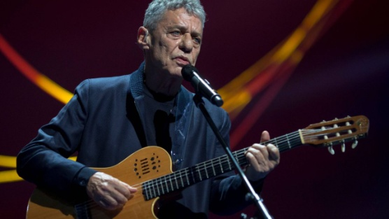
https://www.youtube.com/watch?v=i1fbC26m9L0
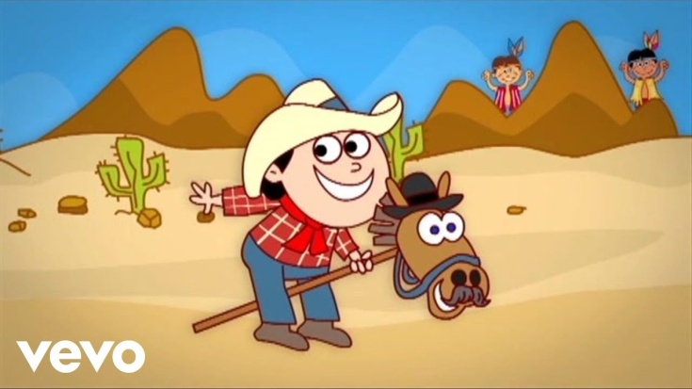

João e Maria
Chico Buarque, Nara Leão
Agora eu era o herói
E o meu cavalo só falava inglês
A noiva do cowboy
Era você
Além das outras três
Eu enfrentava os batalhões
Os alemães e seus canhões
Guardava o meu bodoque
E ensaiava um rock
Para as matinês
Agora eu era o rei
Era o bedel e era também juiz
E pela minha lei
A gente era obrigada a ser feliz
E você era a princesa
Que eu fiz coroar
E era tão linda de se admirar
Que andava nua pelo meu país
Não não fuja não
Finja que agora eu era o seu brinquedo
Eu era o seu pião
O seu bicho preferido
Sim me dê a mão
A gente agora já não tinha medo
No tempo da maldade
Acho que a gente nem tinha nascido
Agora era fatal
Que o faz de conta terminasse assim
Pra lá deste quintal
Era uma noite que não tem mais fim
Pois você sumiu no mundo
Sem me avisar
E agora eu era um louco a perguntar
O que é que a vida vai fazer de mim

Essa música conta uma história, o que acontece nessa história?
Quais são as brincadeiras o cantor fala?
Agora faça um lindo desenho de uma parte da música que você mais gostou.

